Уважаемые домовладельцы!

Памятка подготовлена по материалам и предложениям служб Московского района, осуществляющих контроль и надзор за содержанием жилого фонда на территории Московского района г.Минска по состоянию на июнь 2012 года и является рекомендациями по содержанию, использованию и эксплуатации домовладения. Разделы Памятки составлены для разъяснения Вам некоторых положений и требований норм и правил, предъявляемых к владельцам индивидуальных жилых домов в г.Минске.

Содержание индивидуального домовладения.

В соответствии с Правилами благоустройства и содержания города Минска, утвержденными решением Минского городского Совета депутатов от 13.12.2000 № 139 владельцы индивидуальных жилых домов обязаны за счет собственных средств проводить необходимые работы по их благоустройству и озеленению.

Благоустройство и содержание земельного участка и прилегающей к нему территории включают в себя:
- устройство, ремонт и ежедневную уборку в летний период от песка, мусора и сорной растительности, в зимний период от снега и льда проездов, тротуаров и пешеходных дорожек;
- устройство, ремонт и очистку открытых водостоков и собственной ливневой канализации до места подключения в городские сети;
- ежедневную санитарную уборку и очистку зеленых зон и насаждений и их технологическое содержание;
- устройство, ремонт и ежегодную освежающую окраску ограждений, заборов, турникетов, малых архитектурных форм (фонтанов, беседок, оборудования спортивных и детских площадок, скамеек, урн и так далее);
- устройство, ремонт, поливку и ежедневную уборку газонов, цветников, клумб;
- посадку, поливку и снос аварийных деревьев;
- периодический ремонт и окраску фасадов зданий и сооружений и содержание их в соответствии с проектными решениями.

Уборку территорий в индивидуальной застройке осуществляют владельцы этих домов до середины проезжей части на площади по всей длине закрепленного участка.

Контроль за содержанием улиц, дворов и других территорий в секторе индивидуальной застройки осуществляют Минский городской центр гигиены и эпидемиологии, Минский городской комитет природных ресурсов и охраны окружающей среды, администрации районов, главное управление внутренних дел Мингорисполкома и, в случае установления фактов нарушения Правил благоустройства и содержания города Минска принимает меры в соответствии с законодательством.

В целях поддержания надлежащего санитарного состояния территории города и его благоустройства запрещается:
- перемещение, переброска и складирование скола льда, загрязненного или засоленного снега, различного вида мусора, стройматериалов, грунта и так далее на площади зеленых насаждений;
- складирование тары, строительных материалов вне территорий, отведенных для этих целей;
- выброс воды из тепловых камер и водопроводных колодцев на газоны, тротуары, дороги;
- хранение на прилегающих к домам территориях улиц и тротуаров дров, торфа, угля, песка и других материалов;
- мойка автотранспорта во дворах, на улицах и других местах общего пользования;
- хранение автотранспорта на проезжей части и тротуарах улиц;
- выгуливание собак во дворах жилых домов, на газонах, зеленых зонах, в парках, скверах. Для этих целей следует использовать специально оборудованные площадки и отведенные места;
- складирование мусора и отходов производства на городской территории;
- сжигание листвы и мусора;
- выбрасывание мусора в неустановленных местах;
- самовольные посадки деревьев и кустарников, в том числе в местах прохождения инженерных коммуникаций;
- производство раскопок без согласования с коммунальной организацией, содержащей территорию, и отделом Мингорисполкома по контролю за проведением раскопок.

Невыполнение должностными лицами и гражданами настоящих Правил влечет за собой в установленном порядке административную ответственность.
Нарушение правил благоустройства и содержания населенных пунктов влечет наложение штрафа на граждан в соответствии с действующим законодательством (статья 21.14 КоАП Республики Беларусь).
Для получения разрешения на производство раскопок необходимо обращаться в отдел по контролю за производством раскопок Мингорисполкома (г.Минск, ул.Маяковского,22 кор.2) тел. 8- 0172- 221-33-93
Сбор, вывоз и обезвреживание твердых бытовых отходов из сектора индивидуальной жилой застройки осуществляется предприятием СООО «Ремондис» на основании договоров, заключенных в обязательном порядке домовладельцами с УП «ЖРЭО Московского района г.Минска» с оплатой, установленной для расчетов за жилищно-коммунальные услуги. По вопросу заключения домовладельцами договоров с УП «ЖРЭО Московского района г.Минска» необходимо обращаться в РСЦ Московского района по месту жительства.

Реконструкция, ремонт домовладений.

Для получения разрешения на реконструкцию индивидуального жилого дома, хозяйственных построек и сооружений в соответствии с п.9.3.2 перечня административных процедур, осуществляемых государственными органами и иными государственными организациями по заявлениям граждан, утвержденного Указом Президента Республики Беларусь от 26.04.2010 № 200 «Об административных процедурах, осуществляемых государственными органами и иными организациями по заявлениям граждан» необходимо обращаться в каб.439 (служба «одно окно») с предоставлением следующих документов:
- заявление;
-письменное согласие всех проживающих, в том числе временно отсутствующих совершеннолетних граждан и собственников общей долевой собственности, на реконструкцию одноквартирного блокированного жилого дома и нежилых построек на придомовой территории в соответствии с заданием на проектирование или эскизным проектом реконструкции;
-документы, подтверждающие право на земельный участок.
Консультации по указанной процедуре проводятся ежедневно с 8-30 до 13-00 и с 14-00 в каб. 215 по проспекту Дзержинского, 10 и по тел. 200-77-75)

В соответствии с постановлением Совета Министров Республики Беларусь от 31.12.2006 № 1805 (ред. от 01.06.2011) "Об утверждении Положения о порядке переустройства и перепланировки жилых помещений в многоквартирных жилых домах и Положения о порядке реконструкции одноквартирных, блокированных жилых домов и нежилых построек на придомовой территории" разрешение местного исполнительного и распорядительного органа требуется для проведения работ по:
- изменению количества и (или) общей площади жилых помещений жилого дома;
- изменению строительного объема или общей площади жилого дома и (или) нежилых построек;
- замене несущих конструкций (отдельных видов таких конструкций) жилого дома и (или) нежилых построек;
- устройству балконов или лоджий;
- оснащению дополнительными видами инженерного оборудования жилого дома и (или) нежилых построек;
- устройству (переустройству) наружных сетей, кроме магистральных.

На основании разрешения местного исполнительного и распорядительного органа застройщик осуществляет:
- разработку и согласование в установленном порядке проектной документации, а также при необходимости проведение ее государственной экспертизы;
- вынос осей объектов реконструкции в натуру (при необходимости выполнения таких работ);
- получение положительного заключения либо согласования:
- структурного подразделения местного исполнительного и распорядительного органа, осуществляющего государственно-властные полномочия в области архитектурной, градостроительной и строительной деятельности на территории административно-территориальной единицы (далее - территориальное подразделение архитектуры и градостроительства) в соответствии с его компетенцией по проектной документации на реконструкцию жилого дома и нежилых построек (далее - проект реконструкции);
- государственной экспертизы проектной документации на инженерное оборудование (при подключении помещений жилого дома и нежилых построек к местным централизованным инженерным сетям и устройстве локальных инженерных систем);
- государственной экспертизы по проекту реконструкции (для жилых домов высотой более двух этажей (более 10 метров);
- разрешения Министерства культуры, если здание внесено в Государственный список историко-культурных ценностей Республики Беларусь;
- открытие финансирования.

Разрешительным документом на выполнение работ по инженерному оборудованию жилого дома и нежилых построек является письменное разрешение местного исполнительного и распорядительного органа.

На основании этого разрешения застройщик осуществляет:
- разработку, согласование и государственную экспертизу проекта реконструкции;
- заключение договора строительного подряда с исполнителем работ;
- передачу построенных инженерных сетей на техническое обслуживание или на баланс соответствующим эксплуатационным организациям.

Отказ местного исполнительного и распорядительного органа в выдаче разрешения на реконструкцию одноквартирных, блокированных жилых домов и квартир в их составе, нежилых построек на придомовой территории может быть обжалован в порядке, установленном законодательством об административных процедурах в Мингорисполком.

Состав, порядок разработки, согласования и экспертизы проектов реконструкции

Проект реконструкции, за исключением жилых домов и нежилых построек III уровня ответственности, разрабатывается по заказу и за счет средств застройщика по договорам с юридическими или физическими лицами, в том числе индивидуальными предпринимателями, имеющими право на осуществление архитектурной, градостроительной и строительной деятельности.

Состав этого проекта регламентируется техническими нормативными правовыми актами.

Основанием для размещения заказа на разработку проекта реконструкции является решение местного исполнительного и распорядительного органа, а также комплект исходных данных на проектирование от заинтересованных организаций.

Согласование проекта реконструкции осуществляется территориальным подразделением архитектуры и градостроительства по представлению застройщика (в приемное время начальника отдела архитектуры и градостроительства Пн.8-00 до 11-00, чт.14-00 до 20-00, 4-я суббота месяца).

Государственная экспертиза проекта реконструкции осуществляется по представлению и за счет застройщика.

Проектная документация на инженерное оборудование жилых домов и нежилых построек подлежит согласованию с территориальным подразделением архитектуры и градостроительства, соответствующими эксплуатационными организациями, территориальным центром гигиены и эпидемиологии (при устройстве локальных канализационных систем) и государственной экспертизе в установленном порядке по представлению застройщика.

Состав этой проектной документации регламентируется техническими нормативными правовыми актами.

Реконструкция жилых домов высотой до двух этажей (до 10 метров) и нежилых построек, за исключением работ по их инженерному оборудованию, может осуществляться силами самого застройщика на основании решения местного исполнительного и распорядительного органа о разрешении реконструкции.

Реконструкция жилых домов высотой более двух этажей (более 10 метров), а также производство строительно-монтажных работ по их инженерному оборудованию осуществляются по договорам строительного подряда с юридическими или физическими лицами, в том числе индивидуальными предпринимателями, имеющими право на осуществление архитектурной, градостроительной и строительной деятельности.

До начала производства строительно-монтажных работ подрядным способом в жилых домах высотой более двух этажей (более 10 метров), за исключением работ по инженерному оборудованию, производитель работ обязан в установленном порядке получить разрешение органов государственного строительного надзора на проведение работ в таких домах, а также разрешение на проведение раскопок, если проектом реконструкции предусмотрена разработка грунта независимо от способа производства строительных работ.

Разрешение на проведение раскопок оформляется соответствующим структурным подразделением местного исполнительного и распорядительного органа или уполномоченным им лицом в установленном порядке и выдается производителям работ.

Законченные реконструкцией жилые дома и нежилые постройки, а также выделенные согласованным проектом реконструкции этапы реконструкции подлежат обязательной приемке в эксплуатацию приемочной комиссией, назначаемой местным исполнительным и распорядительным органом по ходатайству застройщика.

Порядок приемки в эксплуатацию законченного реконструкцией жилого дома и нежилых построек определяется законодательством.

До начала работы приемочной комиссии застройщик обязан представить в местный исполнительный и распорядительный орган исполнительную документацию:

решение местного исполнительного и распорядительного органа о разрешении реконструкции;

согласованный проект реконструкции;

акт выноса осей объекта реконструкции в натуру;

ведомость технических характеристик жилого дома, составленную по заявлению застройщика организацией по государственной регистрации недвижимого имущества, прав на него и сделок с ним по результатам проверки характеристик недвижимого имущества;

документ, удостоверяющий сдачу застройщиком исполнительной топогеодезической съемки объекта реконструкции территориальному подразделению архитектуры и градостроительства или принятие заказа на выполнение таких работ;

документ, подтверждающий факт закрытия ордера на проведение раскопок, выдаваемый соответствующим структурным подразделением местного исполнительного и распорядительного органа или уполномоченным им лицом, если при реконструкции выполнялась разработка грунта.

Составление технического паспорта на жилой дом и государственная регистрация изменения или создания в результате реконструкции недвижимого имущества осуществляются организациями по государственной регистрации недвижимого имущества, прав на него и сделок с ним в порядке, установленном законодательством о государственной регистрации недвижимого имущества, прав на него и сделок с ним.

Самовольная реконструкция

Самовольная реконструкция жилых домов и нежилых построек запрещена.

Застройщик, осуществивший самовольную реконструкцию жилого дома и нежилых построек, несет ответственность в соответствии с законодательными актами.

В случае выявления самовольной реконструкции жилого дома и нежилых построек решение о принятии их в эксплуатацию и регистрации в установленном порядке либо о приведении в прежнее до реконструкции состояние принимается местным исполнительным и распорядительным органом.

Приведение жилого дома и нежилых построек в прежнее до реконструкции состояние выполняется застройщиком, осуществившим самовольную реконструкцию, лично или за его счет.

Регламенты освоения территорий.

В соответствии с регламентом освоения территории усадебной застройки в г.Минске по Московскому району, утвержденным решением Мингорисполкома от 27.06.2011 № 1754 «О градостроительном освоении территории малоэтажной усадебной застройки в городе Минске» на территориях, на которых планируется снос жилых домов до 2020 года, разрешается:
-ремонт и модернизация усадебных жилых домов и хозяйственных построек в составе усадеб,
-инженерное оборудование усадеб,
-благоустройство приусадебных участков.
Реконструкция существующей усадебной застройки запрещается.
На территориях, на которых планируется снос жилых домов усадебного типа после 2020 года разрешается:
-ремонт и модернизация усадебных жилых домов и хозяйственных построек в составе усадеб, реконструкция усадебных жилых домов с изменением строительного объема или общей площади (без изменения их функционального назначения) в части:
-пристройки подсобных помещений для хозяйственно-бытовых нужд, не являющихся жилыми комнатами и не предназначенные для производственной деятельности (кухни, санузлы, прихожие, постирочные, топочные, кладовые, тамбуры, открытые и холодные помещения),
-строительство и реконструкция хозяйственных построек,
-инженерное оборудование жилых домов и хозяйственных построек,

-благоустройство приусадебных участков.
На усадебных территориях, предлагаемых к сносу до 2030 года, разрешается:
- ремонт усадебных жилых домов и хозяйственных построек,
- подключение жилых домов к инженерным сетям.

Содержание и ремонт проезжей части улиц и тротуаров, находящихся на балансе предприятия, осуществляет УП «Ремавтодор Московского района г.Минска» (ул.К.Либкнехта,128. тел. диспетчерской 208-47-24.)
Содержание зеленых зон, обрезку деревьев, находящихся на балансе предприятия, осуществляет УП «Зеленстрой Московского района г.Минска» (8-й Железнодорожный пер., 4), тел. 222-14.80.

Безопасность в газовом хозяйстве.

Предприятие УП«Мингаз» предупреждает:
- При запахе газа в квартире:
Необходимо – открыть окна и двери, закрыть краны перед газовыми приборами, немедленно позвонить по телефону 104.
Запрещено – пользоваться электрозвонком и электровыключателем, курить, зажигать огонь, включать и выключать электроприборы.
Помните! При установке, переключении, ремонте бытовых газовых приборов пользуйтесь услугами специалистов УП «Мингаз».
- Перед каждым включением проточного газового водонагревателя или бытового газового котла обязательно проверяйте наличие тяги в дымоходе. В случае ее отсутствия категорически запрещается пользоваться бытовыми газовыми приборами, так как это смертельно опасно для жизни.
В случае отсутствия тяги в дымоходе немедленно звоните в аварийную службу УП «Мингаз» по телефону 104.
Будьте внимательны при пользовании отопительными и проточными водонагревателями!
Не устраняйте самовольно неисправности в водонагревателе.
При обнаружении неисправностей отключите газ и вызовите мастера аварийной службы УП «Мингаз» по телефону 104.
Перед включением водонагревателя:
- приоткройте форточку и освободите щель в нижней части двери;
- проверьте краны на газопроводе – они должны быть закрыты!;
- проверьте тягу в дымоходе – если пламя зажженной спички отклоняется в сторону прибора – тяга есть, не отклоняется - тяги нет.
Пользоваться газовыми отопительными и проточными водонагревателями при обратной тяге или отсутствии ее запрещается, так как возможно получить отравление угарным газом.
При наличии тяги включайте прибор согласно инструкции.
Через 3-5 минут – повторно проверьте тягу.
Не разрешайте пользоваться отопительными и проточными водонагревателями детям и лицам, не прошедшим специального инструктажа.
Уважаемые граждане! Будьте бдительны! Лучше потратить несколько лишних секунд и убедиться в безопасности Ваших газовых приборов, чем впоследствии годами расплачиваться за совершенную ошибку здоровьем, имуществом, а иногда и ценой собственной жизни.

Пожарная безопасность в индивидуальных жилых домах.
Выписка статей законодательных и правовых актов, касающихся ответственности граждан за нарушение правил пожарной безопасности
Кодекс Республики Беларусь об административных правонарушениях (КоАП)
Статья 23.56. Нарушение законодательства о пожарной безопасности
- Нарушение законодательства о пожарной безопасности, в том числе обязательных для соблюдения требований технических нормативных правовых актов системы противопожарного нормирования и стандартизации, -
влечет предупреждение или наложение штрафа в размере до тридцати базовых величин, а на юридическое лицо – до двухсот базовых величин.
- Нарушение правил пожарной безопасности лицом, ответственным за их выполнение, повлекшее возникновение пожара, -
влечет наложение штрафа в размере от тридцати до пятидесяти базовых величин.
Статья 15.29. Нарушение требований пожарной безопасности в лесах или на торфяниках
1. Нарушение требований пожарной безопасности в лесах или на торфяниках либо запрета на их посещение, не повлекшее причинение ущерба, -
влечет предупреждение или наложение штрафа в размере до двадцати пяти базовых величин.
- Нарушение требований пожарной безопасности в лесах или на торфяниках, повлекшее уничтожение или повреждение леса либо торфяников, если в этих действиях нет состава преступления-
влечет наложение штрафа в размере от двадцати пяти до пятидесяти базовых величин.
Статья 15.57. Незаконное выжигание сухой растительности, трав на корню, а также стерни и пожнивных остатков на полях либо непринятие мер по ликвидации палов
Незаконное выжигание сухой растительности, трав на корню, а также стерни и пожнивных остатков на полях либо непринятие мер по ликвидации палов на земельных участках –
влекут наложение штрафа в размере от десяти до сорока базовых величин.
Статья 15.58. Разжигание костров в запрещенных местах
Разжигание костров в запрещенных местах –
влечет предупреждение или наложение штрафа в размере до двенадцати базовых величин.

Уголовный кодекс Республики Беларусь (УК)
Статья 304. Нарушение правил пожарной безопасности
- Нарушение правил пожарной безопасности лицом, ответственным за их выполнение, повлекшее возникновение пожара, совершенное в течение года после наложения административного взыскания за нарушение правил пожарной безопасности, -
наказывается штрафом, или исправительными работами на срок до одного года, или арестом на срок до трех месяцев с лишение права занимать определенные должности или заниматься определенной деятельностью или без лишения.
- Нарушение правил пожарной безопасности лицом, ответственным за их выполнение, повлекшее по неосторожности возникновение пожара, причинившее тяжкое или менее тяжкое телесное повреждение либо ущерб в крупном размере, -
наказывается исправительными работами на срок до двух лет, или арестом на срок до шести месяцев, или ограничением свободы на срок до трех лет, или лишением свободы на тот же срок с лишением права занимать определенные должности или заниматься определенной деятельностью или без лишения.
- Деяние, предусмотренное частью второй настоящей статьи, повлекшее по неосторожности смерть человека либо причинение тяжкого телесного повреждения двум или более лицам, -
наказывается лишением свободы на срок до семи лет с лишением права занимать определенные должности или заниматься определенной деятельностью или без лишения.
Статья 276. Уничтожение либо повреждение леса по неосторожности
Уничтожение либо повреждение леса в результате неосторожного обращения с огнем, несоблюдения правил производства взрывных работ, нарушения правил эксплуатации других источников повышенной опасности, нарушения порядка заготовки и вывозки древесины, повлекшее причинение ущерба в особо крупном размере, – наказывается штрафом, или исправительными работами на срок до двух лет, или ограничением свободы на срок до двух лет, или лишением свободы на тот же срок с лишением права занимать определенные должности или заниматься определенной деятельностью или без лишения.
Примечание. Особо крупным размером ущерба в статье 276 настоящего Кодекса признается размер ущерба на сумму, в двести пятьдесят и более раз превышающую размер базовой величины, установленный на день совершения преступления.

Выписка
из правил пожарной безопасности

- Содержание территории:
1.1. Проезды и подъезды к зданиям, сооружениям и пожарным водоисточникам, а также подступы к пожарному инвентарю и оборудованию должны содержаться свободными.
1.2. Все дороги и проезды на территории зданий, гаражей и открытых стоянок необходимо содержать в исправности, своевременно ремонтировать, в зимнее время очищать от снега, а в ночное время освещать.
1.3. Территорию зданий, гаражей и открытых стоянок следует содержать в чистоте и регулярно очищать от сухой травы и листьев, мусора, производственных отходов, упаковочной тары. В летнее время трава должна быть скошена и вывезена с территории в сыром виде.
1.4. Противопожарные разрывы между зданиями и гаражами не допускается использовать для складирования материалов, строительства (установки) временных зданий и сооружений, а также для стоянки транспортных средств.
1.5. Стога, копны, скирды сена, соломы, других видов грубых кормов допускается размещать на приусадебных участках не ближе 15 м до ближайших зданий и сооружений (хозяйственных построек и сооружений, опор воздушных линий электропередачи и других).
1.6. Не допускается размещать стога, копны, скирды сена, соломы, других видов грубых кормов на улицах, дорогах, вне приусадебных участков.
1.7. На территории, прилегающей к жилым зданиям, общежитиям, гаражам, открытым стоянкам, хозяйственным постройкам не допускается выжигание сухой растительности, разведение костров, сжигание мусора, отходов, применение факелов, других источников открытого огня.
Допускается контролируемое разведение костров, в том числе для сжигания мусора, отходов, на площадках, окаймленных минерализованной (очищенной до минерального слоя почвы) полосой шириной не менее 0,25 м при слабом ветре (до 5 м/с) на расстоянии не менее:
15 м от зданий (сооружений);
25 м от лесного массива;
30 м от скирд сена и соломы.
На территории жилых домов усадебной застройки, дачных и садовых домиков допускается приготовление пищи в специальных приспособлениях с использованием горящего угля (мангала, барбекю, гриля и аналогичных) (далее - специальные приспособления для приготовления пищи) при слабом ветре. При этом минимальное расстояние (в плане) от края специальных приспособлений для приготовления пищи до зданий и сооружений должно быть не менее 4 м.
Площадка для сжигания мусора (отходов) и место размещения специальных приспособлений для приготовления пищи должны быть выбраны таким образом, чтобы исключалась возможность возникновения пожара, обеспечены огнетушителем с массой огнетушащего вещества не менее 2 кг или емкостью с водой объемом не менее 10 литров, а также штыковой лопатой.
Не допускается:
выжигание сухой растительности, стерни;
сжигание мусора и размещение специальных приспособлений для приготовления пищи под кронами деревьев;
оставлять площадку для сжигания мусора и горящий уголь в специальных приспособлениях для приготовления пищи без присмотра.
После сжигания мусора, отходов на площадках и приготовления пищи горящие материалы должны быть потушены до полного прекращения тления."
- Содержание зданий и сооружений
2.1. В чердачных, подвальных и цокольных этажах зданий, коридорах, лестничных клетках, на балконах и лоджиях не допускается хранить взрывчатые вещества, ЛВЖ, ГЖ, газовые баллоны и другие огнеопасные вещества и материалы.
2.2. Окна чердаков, технических этажей и приямков должны быть остеклены и закрыты. Приямки окон, устраиваемые в подвальных и цокольных этажах, должны быть очищены от горючего мусора.
2.3. Не допускается эксплуатация неисправных газовых приборов и газопроводов. В случае обнаружения их неисправности (наличие в помещении запаха газа) следует немедленно перекрыть подачу газа к прибору, проветрить все помещения и вызвать аварийную газовую службу.
2.4. Не допускается устанавливать кухонную мебель, другие горючие предметы и материалы ближе 0,2 м от газовых приборов.
2.5. Курить и пользоваться открытым огнем в гаражах, подсобных помещениях, чердаках, подвалах, технических этажах и подпольях, в местах хранения горючих веществ и материалов жилых зданий, общежитий, хозяйственных построек и помещений не допускается.
2.6. Не допускается применение открытого огня для обнаружения утечек газа из газопроводов, газовых баллонов и приборов, отогревания замерзших трубопроводов, инженерных коммуникаций. Разогрев замерзших трубопроводов, оборудования, инженерных коммуникаций, газовых баллонов следует производить горячей водой, паром и нагретым песком.

- Требования к электрооборудованию:
Требования к выполнению электропроводки.
Электропроводка в жилых домах должна быть выполнена в соответствии с требованиями Правил устройства электроустановок (издание 6) (далее по тексту – ПУЭ), ТКП 181-2009 (02230) «Правила технической эксплуатации электроустановок потребителей», ТКП 121-2008 (02300) «Пожарная безопасность. Электропроводка и аппараты защиты внутри зданий. Правила устройства и монтажа», ТКП 45-4.04-149-2009 (02250) «Системы электрооборудования жилых и общественных зданий. Правила проектирования».
Ввод в здание.
В соответствии с п. 2.1.79 ПУЭ вводы в здания рекомендуется выполнять через стены в изоляционных трубах таким образом, чтобы вода не могла скапливаться в проходе и проникать внутрь здания.
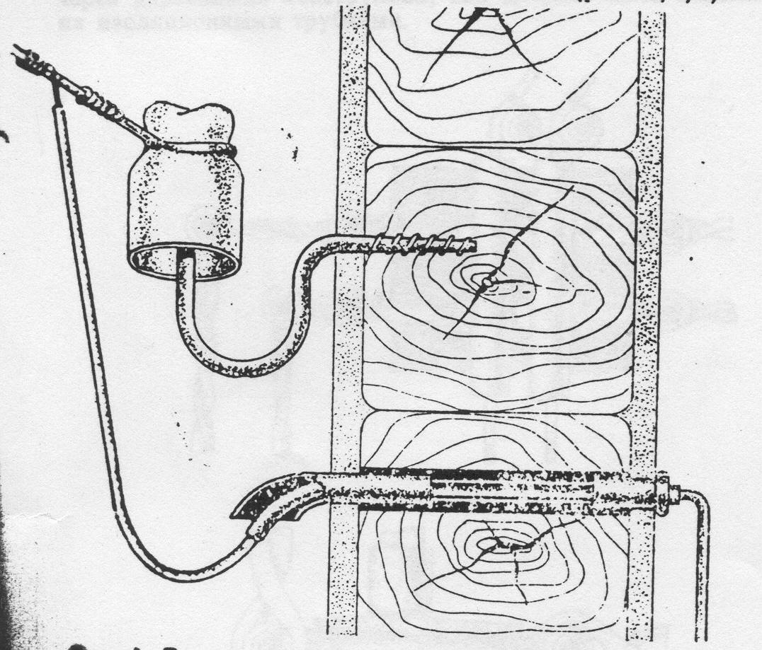

Ввод в здание через деревянную стену
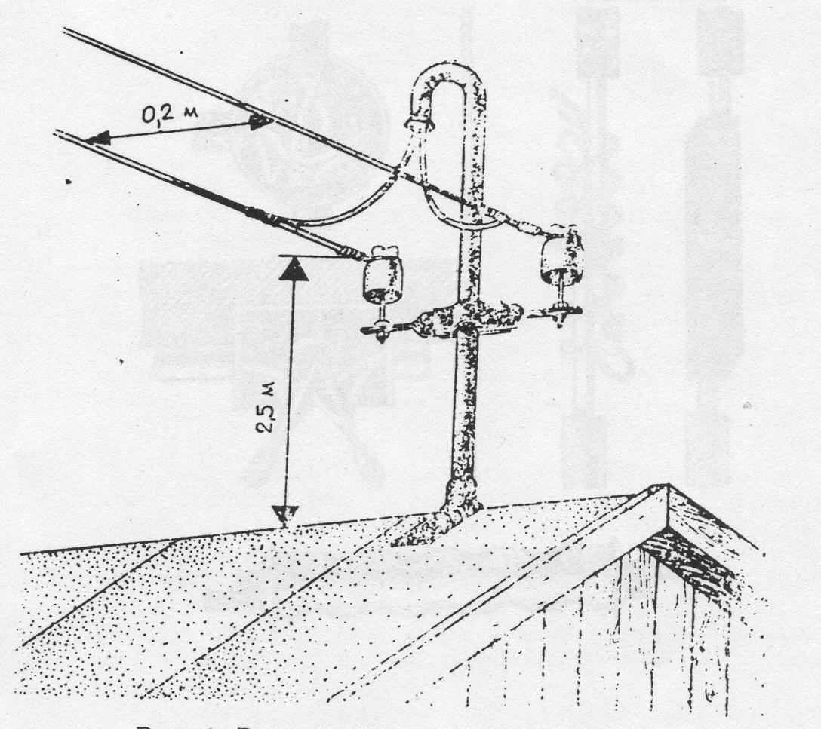
Ввод в здание через конек кровли
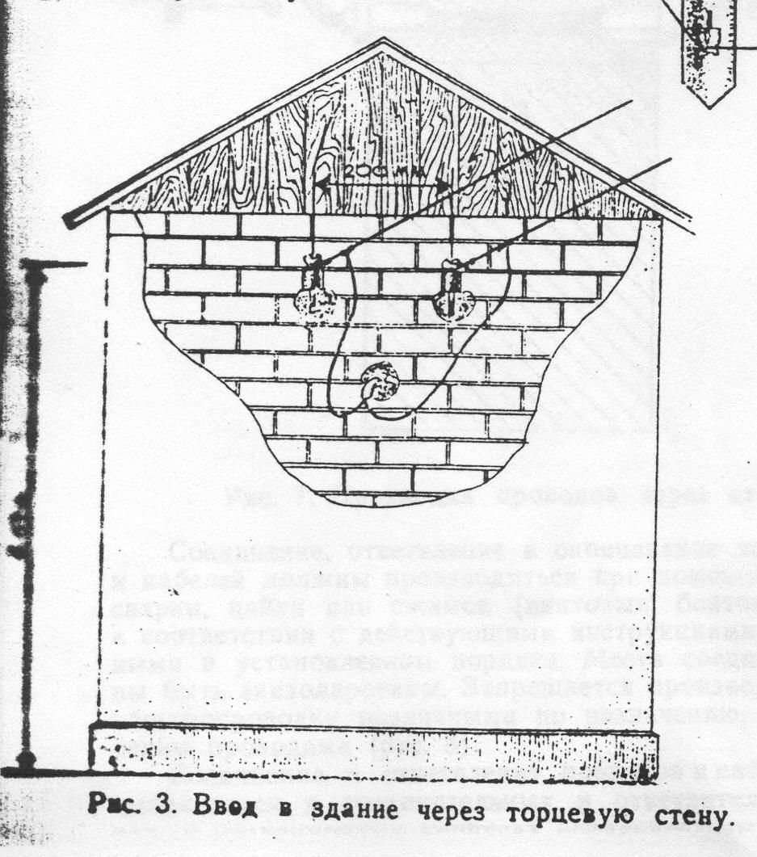
не менее 2,75 м

Ввод в здание через торцевую стену

Расстояние от проводов перед вводом и проводов ввода до поверхности земли должно быть не менее 2,75 м.
Расстояние между проводами у изоляторов ввода, а также от проводов до выступающих частей здания (свесы крыши и т. п.) должно быть не менее 0,2 м.
Вводы допускается выполнять через крыши в стальных трубах. При этом расстояние по вертикали от проводов ответвления к вводу и от проводов ввода до крыши должно быть не менее 2,5 м.
4. Наружные электропроводки.
В соответствии с п. 2.1.75 ПУЭ незащищенные изолированные провода наружной электропроводки должны быть расположены или ограждены таким образом, чтобы они были недоступны для прикосновения с мест, где возможно частое пребывание людей (например, балкон, крыльцо).
От указанных мест эти провода, проложенные открыто по стенам, должны находиться на расстоянии не менее, значений, приведенных в таблице 1:
Таблица 1
При горизонтальной прокладке: | Расстояние, м
под окном | 0,5
под балконом | 1,0
под окном (от подоконника) | 1,0
при вертикальной прокладке до окна | 0,75
при вертикальной прокладке до балкона | 1,0
от земли | 2,75
При подвеске проводов на опорах около зданий расстояния от проводов до балконов и окон должны быть не менее 1,5 м при максимальном отклонении проводов.
Наружная электропроводка по кровлям жилых и общественных зданий не допускается, за исключением вводов в здания и ответвлений к этим вводам.

5. Минимальные значения сечений электропроводки.
Сечения токопроводящих жил и марки проводов и кабелей в электропроводках должны быть не менее значений, приведенных в таблице 2 (п. 2.1.14 ПУЭ).
Таблица 2
Проводники | Сечение жил, мм²
Проводники | медных | алюминиевых
Шнуры для присоединения бытовых электроприемников | 0,35 | -
Скрученные двухжильные провода с многопроволочными жилами для стационарной прокладки на роликах | 1 | -
Незащищенные изолированные провода для стационарной электропроводки внутри помещений:
непосредственно по основаниям, на роликах, плицах и тросах | 1 | 2,5
на лотках, в коробах (кроме глухих):
для жил, присоединяемых к винтовым зажимам | 1 | 2
для жил, присоединяемых пайкой:
однопроволочных | 0,5 | -
многопроволочных (гибких) | 0,35 | -
на изоляторах | 1,5 | 4
Незащищенные изолированные провода в наружных электропроводках:
по стенам, конструкциям или опорам на изоляторах; вводы от воздушной линии | 2,5 | 4
под навесами на роликах | 1,5 | 2,5
Незащищенные и защищенные изолированные провода и кабели в трубах, металлических рукавах и глухих коробах | 1 | 2
Кабели и защищенные изолированные провода для стационарной электропроводки (без труб, рукавов и глухих коробов):
для жил, присоединяемых к винтовым зажимам | 1 | 2
для жил, присоединяемых пайкой:
однопроволочных | 0,5 | -
многопроволочных (гибких) | 0,35 | -
Защищенные и незащищенные провода и кабели, прокладываемые в замкнутых каналах или замоноличенно (в строительных конструкциях или под штукатуркой) | 1 | 2
6. Соединения жил электропроводов и кабелей.
В соответствии с п. 2.1.21 ПУЭ соединение, ответвление и оконцевание жил проводов и кабелей должны производиться при помощи опрессовки, сварки, пайки или сжимов (винтовых, болтовых и т. п.).
Запрещается непосредственное контактное соединение медных и алюминиевых жил проводов (кабелей), а также разнородных материалов вызывающих электролитические процессы без специальных мер и обеспечения надежного контакта (п.5.2.14 ТКП 121-2008).
Соединение и ответвление проводов (кабелей), за исключением проводов, проложенных на изолирующих опорах, должны выполняться в соединительных и ответвительных коробках, в изоляционных корпусах соединительных и ответвительных сжимов, в специальных нишах строительных конструкций класса пожарной опасности К0 по СНБ 2.02.01-98*, внутри корпусов электроустановочных изделий, аппаратов и машин. При прокладке на изолирующих опорах соединение или ответвление проводов следует выполнять непосредственно у изолятора (п.5.2.17 ТКП 121-2008).
Соединение и ответвление медных или алюминиевых жил проводов и кабелей в чердачных помещениях должны осуществляться в металлических соединительных (ответвительных) коробках сваркой, опрессовкой или с применением сжимов, соответствующих материалу, сечению и количеству жил (п. 2.1.71 ПУЭ).
7. Монтаж, прокладка проводов и кабелей, труб и коробов с проводами и кабелями по условиям пожарной безопасности.
Способ монтажа электропроводки в зависимости от типа используемого кабеля (провода) должен выбираться в соответствии с таблицей 3.
Таблица 3
Кабели и провода |  | Способ монтажа
 |  | без  крепления | с  непосредственным креплением | в  трубах | в  коробах | в  специальных коробах | на  лотках и кронштейнах | на изоляторах | на  тросе (струне)
Неизолированные провода |  | -- | -- | -- | -- | -- | -- | + | --
Изолированные незащищенные провода |  | -- | -- | + | + | + | -- | + | --
Изолированные защищенные провода и кабели (в т. ч.бронированные и с минеральной изоляцией) | Многожиль-ные | + | + | + | + | + | + | 0 | +
 | Одножильные | 0 | + | + | + | + | + | 0 | +
Обозначения: “+” - разрешается;“--” - не разрешается;“0” - не применяется или обычно в практике не используется.
Не допускается прокладывать изолированные незащищенные провода скрыто под штукатуркой, в бетоне, в кирпичной кладке, в пустотах строительных конструкций, а также открыто по поверхности стен и потолков, на лотках, на тросах и других конструкциях. В этом случае должны применяться изолированные провода с защитной оболочкой или кабели (п.5.2.3 ТКП 121-2008).
Способ монтажа электропроводки по условиям пожарной безопасности должен удовлетворять требованиям таблицы 4 (п.5.2.5 ТКП 121-2008).

Таблица 4
Вид и способ монтажа электропроводки  по основаниям и конструкциям |  |  | Провода и кабели
из горючих материалов групп горючести Г3 и Г4 | из негорючих (НГ) или групп горючести Г1 и Г2 материалов |  | Провода и кабели
Открытые электропроводки
На изоляторах или в трубах (коробах) из негорючих материалов | На изоляторах или в трубах (коробах) из негорючих материалов или в электромонтажной арматуре, соответствующей требованиям [3] |  | Изолированные незащищенные провода
С подкладкой негорючих материалов¹ или в трубах (коробах) из негорючих материалов | В трубах (коробах) из негорючих материалов или в электромонтажной арматуре, соответствующей требованиям [3] |  | Изолированные защищенные провода и кабели, распространяющие горение
непосредственно | непосредственно |  | Изолированные защищенные провода и кабели, не распространяющие горение
Скрытые электропроводки
С подкладкой негорючих материалов¹ и последующим оштукатуриванием или защитой со всех сторон сплошным слоем других негорючих материалов |  | Непосредственно | Изолированные защищенные провода и кабели, распространяющие горение
Непосредственно |  | Непосредственно | Изолированные защищенные провода и кабели, не распространяющие горение
В трубах (коробах) из негорючих материалов – непосредственно |  | В трубах (коробах) из негорючих материалов или в электромонтажной арматуре, соответствующей требованиям [3] – непосредственно | Изолированные защищенные провода и кабели, распространяющие и не распространяющие горение
В трубах (коробах) из материалов, соответствующих требования [3] – с подкладкой под трубы (короба) негорючих материалов¹ и последующим заштукатуриванием² |  | В трубах (коробах) из горючих материалов – в бороздах и т. п., в сплошном слое негорючих материалов³
Примечания:
1. Подкладка из негорючих материалов должна выступать с каждой стороны провода, кабеля, трубы или короба не менее чем на 10 мм.
2. Заштукатуривание трубы осуществляется сплошным слоем штукатурки, алебастра и т. п. толщиной не менее 10 мм над трубой.
3. Сплошным слоем негорючего материала вокруг трубы (короба) может быть слой штукатурки, алебастрового, цементного раствора или бетона толщиной не менее 10 мм.
8. Открытая прокладка проводов и кабелей, труб и коробов.
При открытой прокладке изолированных защищенных проводов или кабелей распространяющих горение и изолированных незащищенных проводов расстояние в свету от кабеля (провода) до поверхности оснований, конструкций, деталей из горючих материалов должно составлять не менее 10 мм. При невозможности обеспечить указанное расстояние кабель (провод) следует отделять от поверхности слоем негорючего материала, выступающим с каждой стороны кабеля (провода) не менее чем на 10 мм (п.5.2.6 ТКП 121-2008).
При открытой прокладке труб (коробов) из материалов соответствующих требованиям НПБ 17-2000 «Нормы пожарной безопасности Республики Беларусь. Аппаратура электромонтажная. Требования пожарной безопасности и методы испытаний» по основаниям и конструкциям выполненных из негорючих и горючих материалов групп горючести Г1 и Г2 расстояние в свету от трубы (короба) до поверхности конструкций, деталей из горючих материалов Г3 и Г4 должно составлять не менее 100 мм. При невозможности обеспечить указанное расстояние трубу (короб) следует отделять со всех сторон от этих поверхностей сплошным слоем негорючего материала (штукатурка, алебастр, цементный раствор, бетон) толщиной не менее 10 мм (п.5.2.8 ТКП 121-2008).
В соответствии с п. 2.1.47 ПУЭ в местах, где возможны механические повреждения электропроводки, открыто проложенные провода и кабели должны быть защищены от них своими защитными оболочками, а если такие оболочки отсутствуют или недостаточно стойки по отношению к механическим воздействиям, - трубами, коробами, ограждениями или применением скрытой электропроводки).
В местах прохода проводов и кабелей через стены, междуэтажные перекрытия или выхода их наружу необходимо обеспечивать возможность смены электропроводки. Для этого проход должен быть выполнен в трубе, коробе, проеме и т. п. С целью предотвращения проникновения и скопления воды и распространения пожара в местах прохода через стены, перекрытия или выхода наружу следует заделывать зазоры между проводами, кабелями и трубой (коробом, проемом и т. п.), а также резервные трубы (короба, проемы и т. п.) легко удаляемой массой от несгораемого материала. Заделка должна допускать замену, дополнительную прокладку новых проводов и кабелей и обеспечивать предел огнестойкости проема не менее предела огнестойкости стены (перекрытия) (п. 2.1.58 ПУЭ).
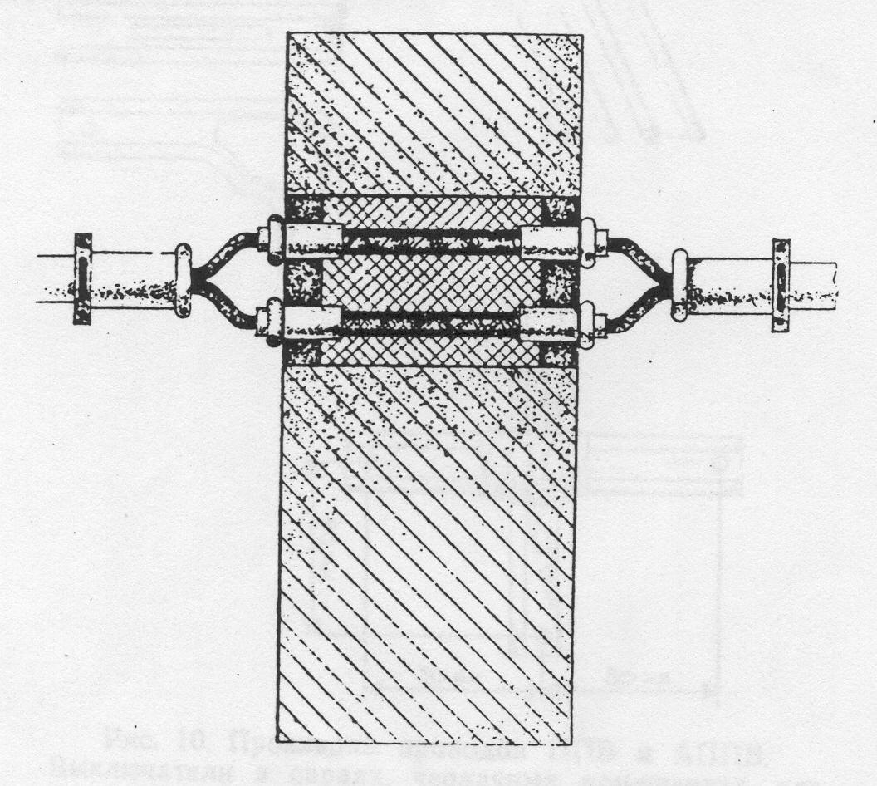

Прокладка проводов через стену
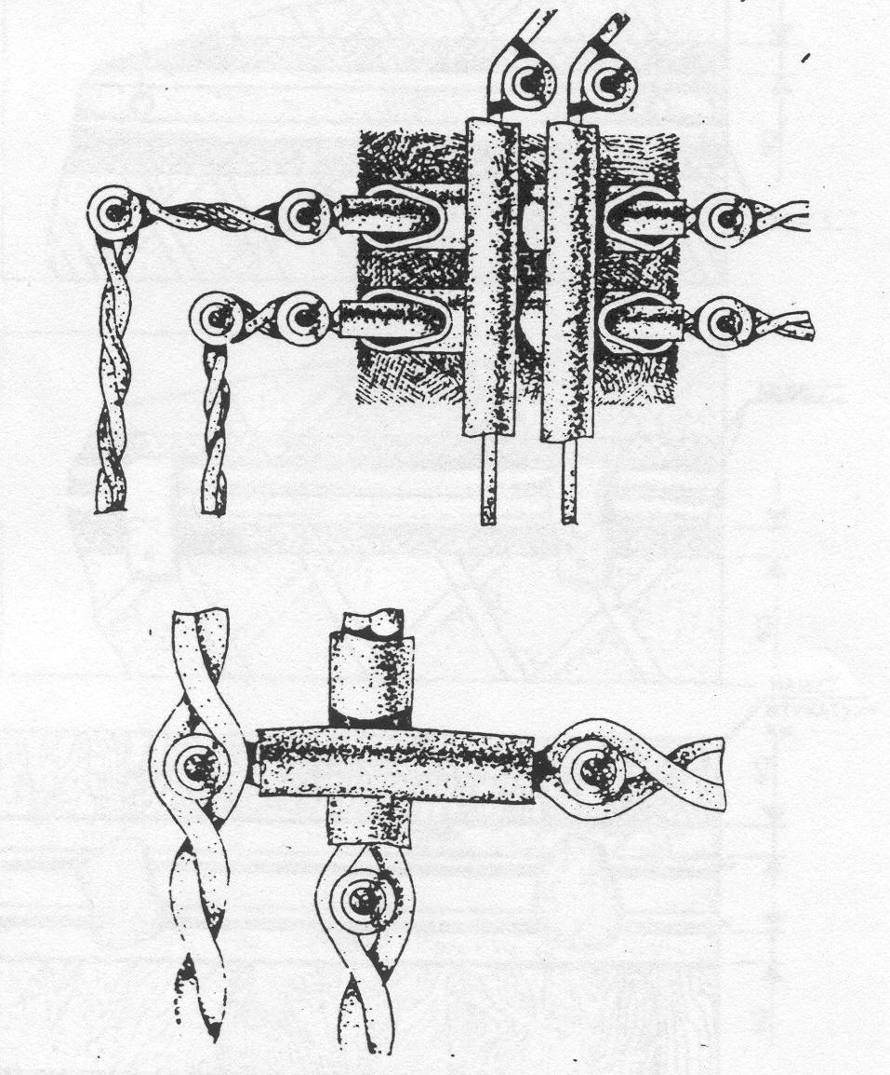

Прокладка пересекающихся незащищенных изолированных проводов

При прокладке незащищенных проводов на изолирующих опорах провода должны быть дополнительно изолированы (например, изоляционной трубой) в местах проходов через стены или перекрытия. При проходе этих проводов из одного сухого или влажного помещения в другое сухое или влажное помещение все провода одной линии допускается прокладывать в одной изоляционной трубе (п. 2.1.59 ПУЭ).
Открытые электропроводки в чердачных помещениях должны выполняться проводами и кабелями с медными жилами (п. 2.1.70 ПУЭ).
Провода и кабели с алюминиевыми жилами допускаются в чердачных помещениях: зданий с несгораемыми перекрытиями — при открытой прокладке их в стальных трубах или скрытой прокладке их в несгораемых стенах и перекрытиях.
Для зарядки осветительной арматуры общего освещения должны применяться провода с медными жилами сечением не менее 0,5 мм² внутри зданий и 1 мм² вне зданий (п. 6.5.12 ПУЭ).
Для присоединения к сети настольных, ручных или переносных светильников, а также светильников местного освещения, подвешиваемых на шнурах и проводах, должны применяться гибкие шнуры (провода) с медными жилами сечением не менее 0,35 мм² в бытовых электроустановках (п. 6.5.13 ПУЭ).
Для зарядки стационарной осветительной арматуры местного освещения должны применяться гибкие провода с медными жилами сечением не менее 1 мм² для подвижных конструкций и 0,5 мм² для неподвижных. Изоляция проводов должна соответствовать номинальному напряжению сети (п. 6.5.14 ПУЭ).
9. Электропроводка в чердачных помещениях, помещениях с мокрыми процессами.
В чердачных помещениях могут применяться следующие виды электропроводок (п. 2.1.69 ПУЭ):
- открытая:
- проводами и кабелями, проложенными в трубах, а также защищенными проводами и кабелями в оболочках из несгораемых или трудносгораемых материалов — на любой высоте;
- незащищенными изолированными одножильными проводами на роликах или изоляторах — на высоте не менее 2,5 м; при высоте до проводов менее 2,5 м они должны быть защищены от прикосновения и механических повреждений;
- скрытая:
- в стенах и перекрытиях из несгораемых материалов — на любой высоте.
В саунах, ванных комнатах, санузлах, душевых, как правило, должна применяться скрытая электропроводка. Допускается открытая прокладка кабелей. Не допускается прокладка открытой электропроводки в металлических трубах и металлических рукавах, а также проводов с металлическими оболочками (п.5.2.20 ТКП 121-2008).
10. Коммутационные аппараты электроприемников в чердачных помещениях
Коммутационные аппараты в цепях светильников и других электроприемников, установленных непосредственно в чердачных помещениях, должны быть установлены вне этих помещений (п. 2.1.74 ПУЭ).
11. Требования к аппаратам защиты.
В качестве аппаратов защиты должны применяться автоматические выключатели или предохранители.
Каждый аппарат защиты должен иметь надпись, указывающую значения номинального тока аппарата, вставки расцепителя и номинального тока плавкой вставки, требующиеся для защищаемой им сети. Надписи рекомендуется наносить на аппарате или схеме, расположенной вблизи места установки аппаратов защиты (п. 3.1.7 ПУЭ).
Номинальные токи плавких вставок предохранителей и токи уставок автоматических выключателей, служащих для защиты отдельных участков сети, во всех случаях следует выбирать по возможности наименьшими по расчетным токам этих участков или по номинальным токам электроприемников, но таким образом, чтобы аппараты защиты не отключали электроустановки при кратковременных перегрузках (пусковые токи, пики технологических нагрузок, токи при самозапуске и т. п.) (п. 3.1.4 ПУЭ).

Плавкие предохранители имеют следующую маркировку
Сила тока | Цвет чеки | Максимальная мощность  (сеть 220 В)
6А | Зелёный | 1200 Ватт
10А | Красный | 2000 Ватт
16А | Серый | 3200 Ватт
20А | Синий | 4000 Ватт
26А | Жёлтый | 5200 Ватт

11.1. Монтаж и эксплуатация электроустановок должны осуществляться в соответствии с требованиями "Правил технической эксплуатации электроустановок потребителей и Правил техники безопасности при эксплуатации электроустановок потребителей" (далее - ПТЭ и ПТБ); "Правил устройства электроустановок", утвержденных Решением Главтехуправления Минэнерго СССР 27 декабря 1983 г. № Э-8/83 (далее - ПУЭ) и других нормативных документов.
11.2. Техническое обслуживание и ремонт электроустановок должны производиться в сроки, определенные ПТЭ и ПТБ и соответствующими инструкциями.
11.3. Монтаж, ремонт и обслуживание электросетей и оборудования должны выполнять специализированные организации.
11.4. Все электросети и электрооборудование должны иметь аппараты защиты от аварийных режимов работы (короткого замыкания, перенапряжения, перегрузки и других факторов). Номинальный ток плавких вставок предохранителей и расцепителя автоматических выключателей должен соответствовать токовой нагрузке. Не допускается применение для защиты электросетей и электрооборудования вместо автоматических предохранителей и калиброванных плавких вставок защиту не заводского (кустарного) изготовления (скрутки проволоки, "жучки" и другие изделия).
11.5. Электрические светильники хозяйственных построек и помещений с наличием горючих материалов, а также переносные электрические светильники должны применяться только при наличии исправных защитных стеклянных колпаков.
11.6. При эксплуатации электроустановок не допускается:
11.6.1. использовать провода и кабели с поврежденной или утратившей свои защитные свойства изоляцией;
11.6.2. применять для целей отопления, сушки и приготовления пищи самодельные электронагревательные приборы не заводского (кустарного) изготовления (электропечи, электролампы накаливания);
11.6.3. оставлять под напряжением неизолированные электрические провода и кабели и неиспользуемые электрические сети;
11.6.4. пользоваться поврежденными (неисправными) коммутационными аппаратами, аппаратами защиты, розетками, ответвительными коробками и другими электроустановочными изделиями;
11.6.5. завязывать и скручивать электрические провода и кабели, подвешивать на них светильники и другие предметы;
11.6.6. оставлять без присмотра электроприборы, за исключением приборов, нормативными документами на которые допускается их эксплуатация без надзора (холодильники, персональные электронно-вычислительные машины, факсы, модемы и другие подобные изделия);
11.6.7. применять абажуры из бумаги, материи и других горючих материалов;
11.6.8. прокладывать электрические провода и кабели по воздуховодам, трубопроводам и другим инженерным коммуникациям;
11.6.9. оклеивать и окрашивать электрические провода и кабели;
11.6.10. применять в качестве электросетей радио- и телефонные провода;
11.6.11. использовать ролики электропроводок, выключатели, штепсельные розетки для подвешивания одежды и других предметов.

12. Требования к печному отоплению:
12.1 Правильная эксплуатация и своевременный уход намного повышают срок службы печей. Нагревание печей зависит не только от топлива, но и от умения правильно проводить топку, а также от состояния самой печи.
За печью следует систематически ухаживать, а именно чистить трубы и замазывать все, даже незначительные трещины. Чистить и ремонтировать печи следует один раз в год в летнее время, но дымовые трубы необходимо чистить от сажи два-три раза в отопительный сезон.
Перед очередной топкой необходимо очистить колосниковую решетку, удалить всю золу, что обеспечит свободное прохождение воздуха к горящему топливу.
Длительность топки печей составляет в среднем 1–1,5 ч. После топки поверхность печи должна быть нагрета до температуры 70–80°С и в редких случаях – до 90°С. При более высокой температуре пыль на поверхности печи пригорает, выделяя неприятный запах. Поэтому лицевые стенки печи следует систематически очищать, вытирая сухой тряпкой. Особенно это рекомендуется делать в начале отопительного сезона. Перегревать печь длительной топкой не следует. Это может привести к образованию трещин и разупрочнению печной кладки.
Категорически запрещается применять для растопки керосин, бензин, ацетон и другие легковоспламеняющиеся жидкости.
После окончания топки, когда угли прогорят, и появится синее пламя, указывающее на появление угарного газа, их надо разровнять на решетке или поду топливника, придвинуть ближе к дверке и плотно прикрыть ее.
Трубу же рекомендуется оставить открытой еще на 5–10 мин, чтобы выделяющийся угарный газ сгорал, а не проникал в помещение. По истечении этого срока трубу полностью прикрывают.
Запрещается сушить и складировать топливо, одежду и другие горючие вещества и материалы непосредственно на печах и на расстоянии менее 1,25 м от топочных отверстий печей.
Не допускается эксплуатировать неисправные печи (имеющие трещины, неисправные дверцы, недостаточные разделки, перегородок и перекрытий, неисправные предтопочные листы и другие неисправности), а также металлические (каркасные) печи и оборудование к ним, не отвечающее требованиям норм пожарной безопасности, стандартов и технических условий, а также печи не заводского (кустарного) производства.

12.2 Требования к устройству печей и каминов:
Печное отопление допускается предусматривать в жилых зданиях с числом этажей не более двух.
Одну печь следует предусматривать для отопления не более трех помещений, расположенных на одном этаже, а в двухэтажных зданиях допускает установку двухъярусных печей с обособленными топливниками и дымоходами для каждого этажа, а для двухъярусных квартир – с одним топливником на первом этаже. При этом применение деревянных балок в перекрытии между верхним и нижним ярусами печи не допускается.
Пол из горючих материалов под топочной дверкой должен быть защищен от возгорания негорючим листовым или плитным материалом размером 700×500 мм, располагаемым его длинной стороной вдоль печи.
Пол из горючих материалов под каркасными печами, в том числе на ножках, следует защищать от возгорания листовым или плитным негорючим материалом по негорючему утеплителю толщиной 15 мм, при этом расстояние от низа печи до пола должно быть не менее 100 мм.
Расстояние от топочной дверки печи до противоположной стены должно быть не менее 1250 мм.
Печи, как правило, следует размещать у внутренних стен и перегородок из негорючих материалов, предусматривая использование их для размещения дымовых каналов. Кроме того, дымовые каналы допускается размещать и в наружных стенах из негорючих материалов, утепленных при необходимости, с наружной стороны для исключения конденсации влаги из продуктов горения.
При отсутствии стен, в которых могут быть размещены дымовые каналы, для отвода продуктов горения следует применять коренные дымовые трубы, выполненные в виде отдельного стояка на прочном фундаменте. Они применяются только тогда, когда невозможно устройство дымоходов или насадных труб. В такой трубе делают два-три канала и обязательно один вентиляционный. Категорически запрещается подводить к вентиляционному каналу дымовые каналы печей.
Отвод продуктов горения в вентиляционные каналы и установка вентиляционных решеток на дымовых каналах не допускается.
Размеры разделок печей и дымовых каналов с учетом толщины стенки печи следует принимать равными 500 мм до конструкций зданий из горючих материалов и 380 мм – до конструкций, защищенных штукатуркой толщиной 25 мм по металлической сетке негорючим листовым или плитным материалом по негорючему утеплителю толщиной 10 мм.
Разделки печей и труб, установленных в проемах стен и перегородок из горючих материалов, должны быть выполнены на всю высоту печи или дымовой трубы в пределах помещения. При этом толщина разделки должна быть не менее толщины указанной стены или перегородки.
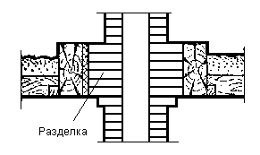 | 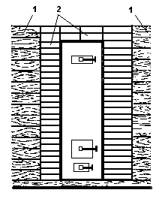
Разделка дымовой трубы в чердачном перекрытии | Разделка печи, размещенной в проеме перегородки из горючих материалов:  1 – деревянная перегородка; 2 – разделка
Рассчитать толщину стенки, дымового канала, патрубка, перекрытия печи можно, учитывая стандартные размеры одинарного кирпича (250×120×65 мм) и имеющиеся в печах и дымоходах вьюшки (которые при полностью вдвинутом состоянии должны перекрывать дымовой канал).
Размеры отступок должны быть выполнены согласно (табл. 1).
Таблица 1
Толщина стенки печи, мм | Отступка | Расстояние от наружной поверхности печи или дымового канала (трубы) до стены или перегородки, мм
Толщина стенки печи, мм | Отступка | не защищенной от возгорания | защищенной от возгорания (в соответствии с п. 6.84, перечисление б)
120 | Открытая | 260 | 200
120 | Закрытая | 320 | 260
65 | Открытая | 320 | 260
65 | Закрытая | 500 | 380

Примечание. Для стен с пределом огнестойкости REI 60 и более и классом пожарной опасности К0 расстояние от наружной поверхности печи или дымового канала (трубы) до стены перегородки не нормируется.
В стенах, закрывающих отступку, должны быть отверстия над полом и вверху с решетками площадью живого сечения каждая не менее 150 см2. Пол в закрытой отступке должен быть выполнен из негорючих материалов и располагаться на 70 мм выше пола помещения.
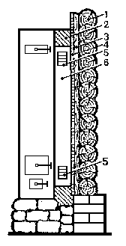 | Закрытая отступка между  печью и деревянной стеной:  1 – деревянная стена;  2 – кирпичная кладка;  3 – деревянный щит;  4 – два слоя войлока;  5 – решетки;  6 – закрытая отступка
Расстояние между верхом перекрытия печи, выполненного из трех рядов кирпича, и потолком из горючих материалов, защищенным листовым негорючим материалом по негорючему утеплителю, должно быть 250 мм для печей с периодической топкой и 700 мм – для печей длительного горения, а при незащищенном потолке – соответственно 350 и 1000 мм. Для печей, имеющих перекрытие из двух рядов кирпича, указанные расстояния должны быть увеличены в 1,5 раза.
Кроме того, пространство между перекрытием (перекрышей) теплоемкой печи и потолком из горючих материалов Г1 допускается закрывать со всех сторон кирпичными стенками. Толщину перекрытия печи при этом следует увеличивать до четырех рядов кирпичной кладки, а расстояние от потолка принимать в соответствии с СНБ 4.02.01. В стенах закрытого пространства над печью следует предусматривать два отверстия на разном уровне с решетками, имеющими площадь живого сечения каждая не менее 150 см².
Расстояние между верхом металлической печи с теплоизолированным перекрытием и защищенным потолком должно быть 800 мм, а для печи с нетеплоизолированным перекрытием и незащищенным потолком – 1200 мм.
Для присоединения печей к дымовым трубам допускается предусматривать патрубки длиной не более 0,4 м при условии:
а) расстояние от верха патрубка до потолка из горючих материалов Г2–Г3 должно быть не менее 0,5 м при отсутствии защиты потолка от возгорания и не менее 0,4 м – при наличии защиты;
б) расстояние от низа патрубка до пола из горючих материалов Г1 должно быть не менее 0,14 м.
Патрубки следует принимать из негорючих материалов, обеспечивая предел огнестойкости не менее 45 минут.
Толщина стенок и конструктивное исполнение дымовых труб
Дымовые трубы следует проектировать вертикальными без уступов из глиняного кирпича со стенками толщиной не менее 120 мм, предусматривая в их основаниях карманы глубиной 250 мм с отверстиями для очистки, заделываемые кирпичом на ребро на глиняном растворе, с дверками. Жаростойкий бетон используется при достаточном техническом обосновании.
Допускается принимать отклонения труб под углом до 30° к вертикали с относом не более 1 м; наклонные участки должны быть гладкими, постоянного сечения, площадью не менее площади поперечного сечения вертикальных участков.
Исполнение дымовых труб при наличии в здании (помещении) двух и более печей
Для каждой печи, как правило, следует предусматривать отдельную дымовую трубу или канал. Допускается присоединение к одной трубе двух печей, расположенных в одной квартире на одном этаже. При соединении труб следует предусматривать рассечки толщиной 120 мм и высотой не менее 1000 мм от низа соединения труб.
Толщину стенок дымовых труб или дымовых каналов в местах их примыкания к металлическим или железобетонным балкам следует принимать 130 мм.
Расстояния от наружных поверхностей дымовых труб до стропил, обрешеток и других деталей кровли из горючих материалов
Расстояния должны быть в свету: от кирпичных или бетонных дымовых труб – не менее 130 мм, от керамических труб без изоляции – 250 мм, а при теплоизоляции с сопротивлением теплопередаче 0,3 м² .°С/Вт негорючими или горючими материалами группы Г1 – 130 мм.
Дымовые трубы на чердаках и стены, в которых проходят дымовые каналы, должны быть побелены.
Высота дымовой трубы
Высоту дымовых труб, считая от колосниковой решетки до устья, следует принимать не менее 5 м.
Высоту дымовых труб (рис. 28), размещаемых на расстоянии, равном или большем высоты сплошной конструкции, выступающей над кровлей, следует принимать:
- не менее 500 мм – над плоской кровлей;
- не менее 500 мм – над коньком кровли или парапетом при расположении трубы на расстоянии до 1,5 м от конька или парапета;
- не ниже конька кровли или парапета – при расположении дымовой трубы на расстоянии от 1,5 до 3 м от конька или парапета;
- не ниже линии, проведенной от конька вниз под углом 10° к горизонту – при расположении дымовой трубы от конька на расстоянии более 3 м.

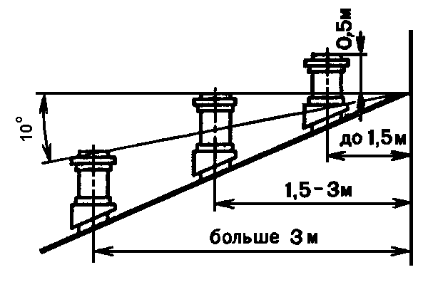 | Возвышение дымовых труб над кровлей

Дымовые трубы следует выводить выше кровли более высоких зданий, пристроенных к зданию с печным отоплением.
Дымовые трубы на зданиях с кровлями из горючих материалов следует предусматривать искроуловители из металлической сетки с отверстиями размером не более 5×5 мм.

12.2.1 Требования к размещению каминов в зданиях и сооружениях
Размещение и устройство камина должно осуществляться согласно проектно-сметной документации, содержащей теплотехнический и аэродинамический расчеты на конкретный тип камина, с его привязкой к помещению.
Камины не следует размещать в зоне действия интенсивных воздушных потоков.
В помещении, в котором размещается камин, не допускается:
- устройство вытяжной вентиляции с искусственным побуждением, не компенсированной притоком с искусственным побуждением;
- отвод дыма в вентиляционные каналы и установка вентиляционных решеток на дымовых каналах.
В объеме помещения камины следует располагать согласно СНБ 4.02.01.
Допускается устраивать камин, не связанный с конструкцией стен и перегородок, при этом топливник должен быть выгорожен с трех сторон стенками камина.
12.2.2 Требования к конструктивному исполнению каминов
Конструкция камина, основные параметры, размеры, применяемые материалы, масса должны быть регламентированы технической документацией на камин промышленного изготовления или проектом на камин, выполненный из мелкоштучных элементов.
При монтаже камина, дымовых каналов и дымоходов (для указанного оборудования промышленного изготовления), помимо требований СНБ 4.02.01, следует соблюдать рекомендации изготовителя, изложенные в технической и эксплуатационной документации и не противоречащие СНБ 4.02.01.
Поверхности мало, умеренно и пожароопасных строительных конструкций) и горючих строительных материалов, прилегающих к камину, на которых (под которыми) камин устраивается, находящихся в объеме декоративного короба, включая материалы короба, не должны нагреваться до температуры более чем 50^{о}С.
Для теплоизоляции указанных строительных конструкций и материалов следует применять негорючие теплоизоляционные материалы, не разрушающиеся при воздействии повышенных температур, устраивать разделки согласно СНБ 4.02.01.
Конструкции каминов и дымовых каналов должны обеспечивать свободный доступ для очистки топливника, дымового карниза и каналов от зольных и сажистых отложений.
Детали камина, подверженные непосредственному действию огня, должны изготавливаться из серого чугуна любых марок по ГОСТ 1412 либо выполняться из кирпича керамического из тугоплавкой или огнеупорной глины по ГОСТ 9169, кирпича керамического по ТУ РБ 101030875.001 (при рабочей температуре не более 800ºС), иных огнеупорных материалов согласно проектной (эксплуатационной) документации предприятия-изготовителя.
Пол топливника или колосниковая решетка камина, работающего на твердом топливе, должны размещаться ниже уровня топочного проема не менее чем на 20 мм.
Допускается устраивать пол топливника или колосниковую решетку на одном уровне с нижней плоскостью топочного проема при устройстве в топочном проеме барьерной решетки по всей ширине проема. При этом нижняя сторона решетки должна примыкать к поверхности, на которой она установлена.
Зольник, устраиваемый под топливником камеры, должен быть оборудован металлическим ящиком для сбора золы, свободно вынимающимся вручную.
Над топливником в объеме камина следует выполнять дымовой карниз для сбора конденсата и сажи.
Перед топливником камина, работающего на твердом топливе, пол из горючих материалов следует защищать предтопочным листом из негорючих материалов либо кирпичным, керамическим настилом. При этом размер указанного листа (настила) должен удовлетворять следующим условиям:
сторона листа (настила), направленная от камина в помещение, должна быть не менее чем 0,7 м;
сторона листа (настила), направленная вдоль камина должна выступать за габариты топливника не менее чем на 0,1 м с каждой стороны.
Расстояние от топочного проема до противоположной стены и мебели должно быть не менее 1250 мм.
Топочный проем камина, как правило, следует закрывать металлическим сетчатым экраном, стеклянной термостойкой шторкой или топочной дверцей с обеспечением поступления воздуха в топливник.
С внешней стороны топки для каминов, работающих на твердом топливе, рекомендуется предусматривать барьерную решетку из негорючих материалов высотой не менее 0,1 м, при этом нижняя сторона решетки должна возвышаться над поверхностью, на которой решетка установлена, не более чем на 20 мм.
Элементы декоративной отделки из горючих материалов, закрепляемые на фронтоне и боковых стенках камина со сторон, подверженных прямому излучению пламени, должны защищаться посредством каменных (иных негорючих) деталей камина.
Для обеспечения аэрации короба в верхней части его стенок необходимо устраивать отверстия (декоративные решетки).
Каждый камин должен иметь обособленный дымовой канал.
Предел огнестойкости стенок дымовых каналов должен быть не менее требуемого предела огнестойкости пересекаемых каналами перекрытий.
Дымовые каналы каминов, работающих на твердом топливе, следует устраивать вертикальными согласно СНБ 4.02.01.
В случае принудительного отвода продуктов сгорания допускается не более двух поворотов дымовых каналов (не более одного наклонного участка), радиус закругления которых должен быть не менее гидравлического диаметра канала. При этом наклон дымового канала ниже горизонтального уровня не допускается.
При длине указанных участков дымовых каналов 2 м и более (горизонтальных либо наклонных под углом 15^{о} к горизонту и менее) в местах закругления каналов следует устраивать герметично закрываемые эксплуатационные отверстия для их очистки.
Дымовые каналы должны быть гладкими и газонепроницаемыми из конструкций и материалов, способных противостоять без потери герметичности и газонепроницаемости, механическим нагрузкам, температурным воздействиям, коррозионному воздействию продуктов сгорания и конденсату. Для предотвращения коррозионного воздействия продуктов сгорания и образующегося конденсата внутренние стенки дымовых каналов допускается защищать вкладышами (гильзами) из нержавеющей стали.
Для защиты действующих дымовых каналов допускается нанесение специальных обмазок и облицовок толщиной, не снижающей площадь сечения дымоходов более чем на 10%.
На дымовых каналах следует предусматривать установку двух последовательно расположенных задвижек, шиберов. Одна из задвижек должна иметь отверстие диаметром не менее 15 мм.
Высота дымовых труб над кровлей здания (для каминов, работающих на твердом топливе) принимается в соответствии с СНБ 4.02.01.
В радиусе 10 м от дымовых труб не должно быть сооружений, крон деревьев, возвышающихся выше линии, проведенной от оголовка трубы вверх под углом 10^{о} к горизонту.
При недостаточной тяге в дымоходе на устье дымовой трубы допускается установка термоустойчивого вентилятора.
Наружные поверхности дымовых труб и стен, в которых проходят дымовые каналы, в пределах чердака (технического этажа) должны быть оштукатурены и побелены.

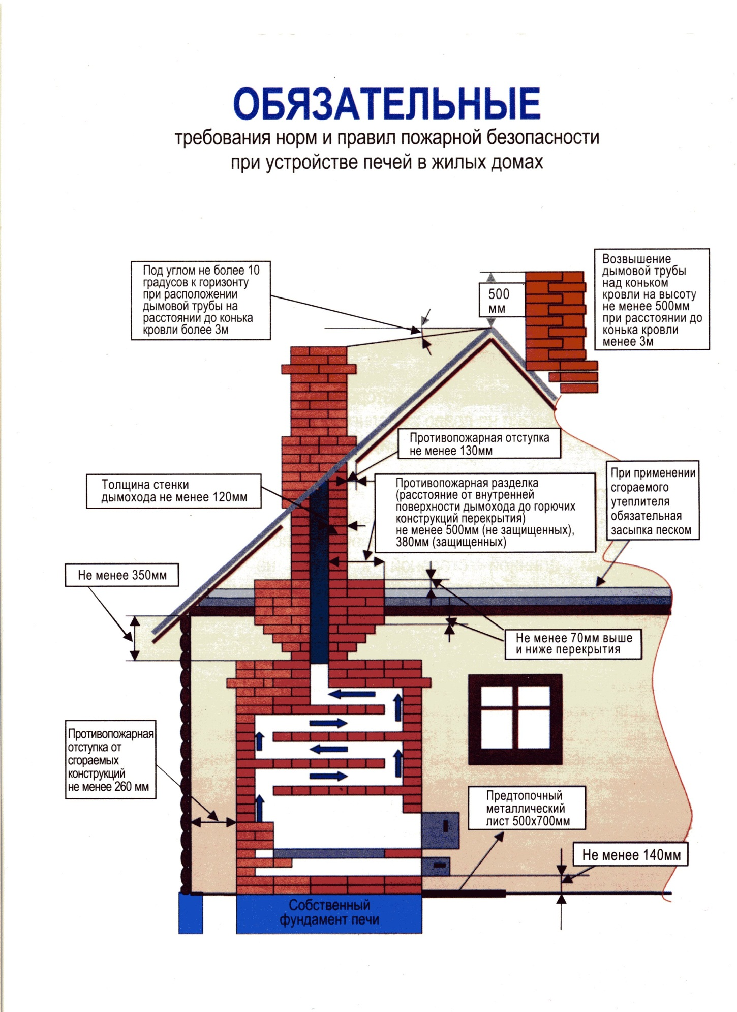

13. Требования к приборам отопления:
13.1. В летний пожароопасный период во время сильного ветра топка печей должна прекращаться до установления благоприятных сейсмических условий.
13.2. Отопительные установки, теплогенерирующие аппараты и их трубопроводы должны периодически очищаться от горючей пыли и отложений.
13.3. К эксплуатации допускаются теплогенерирующие аппараты только промышленного (заводского) изготовления, выполненные в соответствии с требованиями нормативных документов на них, с исправными и подключенными системами контроля, автоматизации и блокировки. Не допускается применять для отопления помещений нагревательные приборы, жаровни, мангалы, электроприборы с открытыми электронагревательными элементами (электроплитки, электроотражатели и другие электронагревательные приборы, не предназначенные для этой цели, в том числе не заводского (кустарного) изготовления).
13.4. При размещении теплогенерирующих аппаратов на месте их эксплуатации должны соблюдаться расстояния до горючих конструкций, мебели, одежды и других сгораемых материалов в направлении излучения и другие противопожарные мероприятия, указанные в эксплуатационной документации.
13.5. Не допускается эксплуатация в:
13.5.1. жилых зданиях – печей-времянок, работающих на жидком топливе;
13.5.2. гаражах – печей всех типов, электронагревательных приборов.
Допускается эксплуатация исправных электронагревательных приборов, разрешенных к применению в установленном порядке в соответствии с сопроводительной документацией на них (руководство по эксплуатации, паспорт и другая эксплуатационная документация).
13.6. При устройстве и эксплуатации стационарных печей должны соблюдаться следующие требования:
13.6.1. печи должны иметь установленные нормами противопожарные разделки (отступки) от сгораемых конструкций;
13.6.2. пол из горючих материалов под топочной дверкой должен быть защищен от возгорания негорючим листовым или плитным материалом размером 700×500 мм, располагаемым его длинной стороной вдоль печи;
13.6.3. перед началом отопительного сезона дымоходы печей должны быть очищены от сажи. Последующая их очистка производится не реже: одного раза в два месяца в течение отопительного сезона для отопительных печей; не реже двух раз в месяц для кухонных плит независимо от отопительного сезона;
13.6.4. дымовые трубы на чердаках должны быть побелены;
13.6.5. проверка исправности печей, дымоходов, теплогенерирующих аппаратов и других отопительных приборов должна проводиться до начала отопительного сезона и не менее одного раза в середине сезона;
13.6.6. золу, шлак, уголь следует удалять в специально отведенные для этого места. Не разрешается устройство таких мест сбора ближе 15 метров от сгораемых строений;
13.6.7. топка печей должна прекращаться не менее чем за 2 часа до отхода проживающих ко сну.
13.7. При эксплуатации печного отопления не допускается:
13.7.1. эксплуатировать неисправные печи (имеющие трещины, неисправные дверцы, недостаточные разделки от "дыма" до деревянных конструкций стен, перегородок и перекрытий, неисправные предтопочные листы и другие неисправности), а также металлические (каркасные) печи и оборудование к ним, не отвечающее требованиям пожарной безопасности норм, стандартов и технических условий, а также печи не заводского (кустарного) производства;
13.7.2. применять для розжига печи ЛВЖ и ГЖ, использовать для топки печей дрова, длина которых превышает размеры топки;
13.7.3. топить печи с открытыми дверцами;
13.7.4. перекаливать печи;
13.7.5. оставлять без присмотра топящиеся печи;
13.7.6. топить печи топливом, не предназначенным для данной печи. При переводе обычных печей с дров на каменный уголь и другие виды топлива топливник должен футероваться тугоплавким или огнеупорным кирпичом;
13.7.7. в чердачных помещениях устройство горизонтальных дымовых боровов, а также отверстий для чистки дымовых каналов;
13.7.8. использовать для кладки печей и дымоходов силикатный кирпич;
13.7.9. сушить и складировать непосредственно на печах и на расстоянии менее 1,25 м от топочных отверстий печей топливо, одежду и другие горючие вещества и материалы;
13.7.10. использовать для дымовых труб печей керамические, асбестоцементные и металлические трубы, за исключением случаев, оговоренных в нормативных документах;
13.7.11. использовать вентиляционные и другие каналы в качестве дымоходов печей.

14. Действия в случае пожара
14.1. При обнаружении пожара необходимо:
14.1.1. немедленно сообщить об этом в пожарную аварийно-спасательную службу по телефону «101» с указанием точного места пожара и наличия в здании людей;
14.1.2. до прибытия пожарной аварийно-спасательной службы принять меры к оповещению людей о пожаре, их эвакуации, к предотвращению паники;
14.1.3. обеспечить отключение газовых приборов и трубопроводов, электроэнергии и включение при необходимости аварийного освещения;
14.1.4. приступить к тушению пожара имеющимися средствами (стволы от внутренних пожарных кранов, первичные средства пожаротушения и другие);
14.1.5. организовать встречу пожарных аварийно-спасательных подразделений.
14.2. Во время пожара необходимо воздержаться от открытия окон и дверей, а также не разбивать стекол. Покидая помещение или здание, необходимо закрыть за собой все двери и окна в целях уменьшения притока свежего воздуха, способствующего быстрому распространению огня.

Рекомендации УВД администрации Московского района г.Минска

1. С целью обеспечения имущественной и личной безопасности:
1.1 оборудовать квартиру охранной сигнализацией (дежурная часть 8-029-356-02-30);
1.2 не впускать в квартиру малознакомых граждан;
1.3 исключить возможность свободного доступа в квартиру (закрывать окна, двери, форточки, хранение ключей в легкодоступных местах);
1.4 исключить возможность злоупотребления спиртными напитками в т.ч. и в общественных местах (ст.17.3 КоАП РБ);
1.5 о всех фактах совершения или приготовления к совершению правонарушений и преступлений незамедлительно сообщать в ОВД (дежурная часть 8-029-356-02-30);
1.6 не оставлять без присмотра детей и лиц нуждающихся в постоянном уходе;
1.7. принимать активное участие в охране общественного порядка (патрулирование с участковыми инспекторами совместно с участниками добровольной дружины) (ГОМ 1 (Юго-запад) 8-017- 270-35-90; ГОМ 2 (Малиновка) 8-029-343-40-28).

.О сроке уплаты налога на недвижимость и платежей за землю физическими лицами.

В соответствии с главами 17 и 18 Особенной части Налогового кодекса Республики Беларусь, с изменениями и дополнениями, физические лица являются плательщиками налога на недвижимость со стоимости принадлежащих им зданий и сооружений, (включая жилые дома, садовые домики, дачи, жилые помещения (квартиры, комнаты), хозяйственные постройки), в том числе не завершенных строительством, а также машино - места, расположенные на территории Республики Беларусь, и платежей за землю (земельного налога и арендной платы за землю) за земельные участки на территории Республики Беларусь, которые находятся на праве постоянного или временного пользования, пожизненного наследуемого владения или частной собственности.
В 2012 году срок уплаты платежей за землю и налога на недвижимость для физических лиц - не позднее 15 ноября.
Земельный налог и (или) налог на недвижимость уплачиваются на основании извещения, вручаемого инспекциями Министерства по налогам и сборам Республики Беларусь, посредством внесения наличных денежных средств в кассу банка, отделение связи, а также с помощью платежно-справочных терминалов РУП «Белпочта», размещенных в отделениях связи и инспекциях Министерства по налогам и сборам Республики Беларусь.
Своевременно не уплаченные в бюджет суммы налогов взыскиваются с плательщиков с начислением пени за каждый календарный день просрочки. Кроме того, за неуплату или неполную уплату налагается штраф в размере пятнадцати процентов от неуплаченной суммы налога, но не менее одной базовой величины. Суммы налогов, добровольно не уплаченные в бюджет, взыскиваются в принудительном порядке через суд.
Уплатите налоги своевременно!
Более подробную информацию можно получить, обратившись в инспекцию Министерства по налогам и сборам Республики Беларусь по Московскому району г.Минска, ул. Р.Люксембург, 183,
тел. 209 20 88; 209 20 90; 209 20 85.

Строительные материалы по горючести подразделяются на негорючие (НГ) и горючие (Г). Горючие строительные материалы по горючести подразделяются на четыре группы: Г1 (слабо горючие); Г2 (умеренно горючие); Г3 (нормально горючие); Г4 (сильно горючие).

